04.12.2020г. 10 «БВ». Элективный курс «Решение нестандартных задач».
Решение прямоугольного треугольника.
К заданиям прилагается ключ!
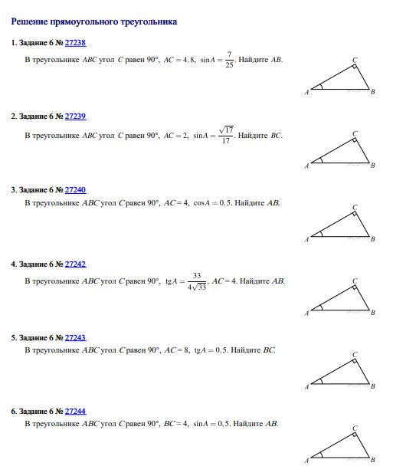

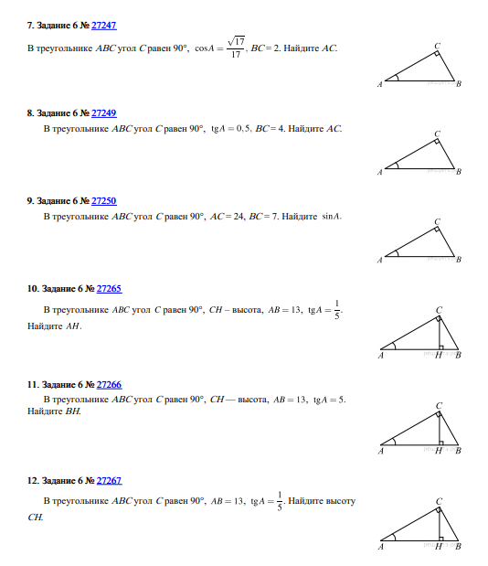

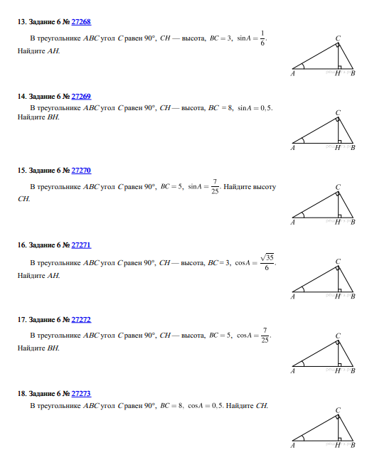

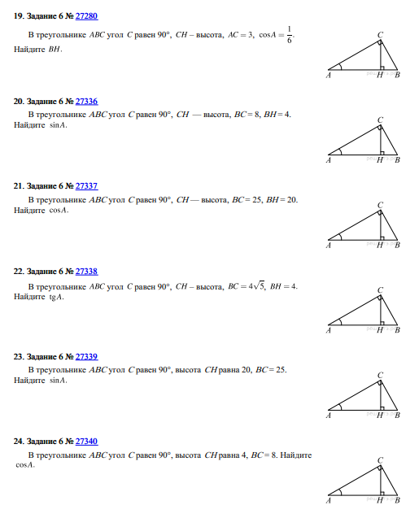

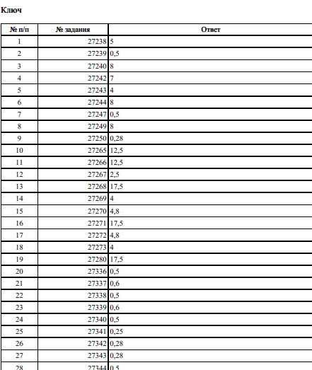

По всем интересующим вопросам, можете обращаться по номеру телефона 89604319995.
Срок выполнения работы- до 11.12.20г.

